Yarıiletken Devre Elemanlarının Anlamsal Web Teknolojileri Kullanılarak Sınıflandırılması ve Ontoloji Tabanlı Bir Yarıiletken Arama Motoru Uygulamasının Gerçekleştirimi

Ayşegül Alaybeyoğlu¹ Ersin Arslan²
¹ Ege Üniversitesi Bilgisayar Mühendisliği Bölümü, 35100, Bornova, İzmir
²Sakarya Üniversitesi, Elektrik Elektronik Mühendisliği Bölümü, 54187, Sakarya
¹e-posta: aysegul.alaybeyoglu@ege.edu.tr ² e-posta: ersin@btturk.net

Özetçe
Bu çalışmada amaçlanan, elektronik devrelerde kullanılan diyot, transistör, bellek, mikro denetleyici ve benzeri yarı iletken bileşenlerin birbirleri ile fiziksel ve elektriksel ilişkilerine dayalı bir ontoloji modeli sunmak ve bu ontoloji içinde bileşen araması yapacak olan “Sematran” adlı uygulamayı gerçekleştirmektir. Sistemde kullanılan ontoloji RDF tabanlı OWL dili ile geliştirilmiş olup, yarı iletken bileşenler ontoloji içerisinde birer RDF kaynağı ile temsil edilmiştir. Bu ontolojinin İnternet üzerinden RDQL sorgu dili ile sorgulanabilmesi ve sonuç üretilmesini sağlamak için PHP dili ile RAP API sınıfları kullanılarak bir yazılım geliştirilmiştir. Üretici firmalar ve uluslar arası kurumlar tarafından farklı şekillerde sınıflandırılan yarı iletken ürünler için Anlamsal nesne modeli sunan bu çalışma ile benzer niteliklere sahip yarıiletken ürünler, aralarındaki ilişkilerin tanımlanmasıyla bilgisayar tarafından anlaşılabilir ve değerlendirilebilir hale gelecektir.

Giriş
Yarı iletkenler elektronikte transistörün keşfinden daha önce kullanılmaya başlanmıştır. 1947 yılı sonunda transistörün ve ardından tümleşik devrelerin keşfi ile birçok farklı yarıiletken ürün zamanla piyasada yerini almıştır [4].
Günümüzde dünya çapında hizmet vermekte olan yarıiletken devre elemanı üreticileri, farklı uygulamalar için birçok yarıiletken devre elemanı üretmektedirler. Bu elektronik devre elemanlarının özelliklerine erişmek, aynı özellikte olanlarını saptamak ve kendi aralarında tasnif etmek elektronik dünyası için her zaman bir sorun olagelmiştir. Bunun için genellikle bu tür sınıflandırmalar sadece firma tabanlı yapılmış, bu durum üretilen tüm yarıiletkenler arasında performansa ve çalışma kararlılığına göre seçim yapmayı zorlaştırmıştır.
Verilerin aralarındaki ilişkilere göre sınıflandırıldığı veri yöntemleri her ne kadar Anlamsal Web’in [1] ortaya çıkışından önceye dayanıyor olsa da, Anlamsal Web’in getirdiği diğer avantajlar ile birleşince bilgisayar kontrolünde evirilen bir veritabanı modeli doğmaktadır. Bu tür bir model, sürekli pazara yeni ürünlerin girdiği ve yine pazardan sürekli eski ürünlerin kullanım avantajlarını kaybetmeleri nedeniyle çekildiği elektronik dünyasında uygun bir uygulama alanına sahip olacaktır.
Sürekli değişim gösteren bir piyasadaki ürünlerin sınıflandırılması ve bu sınıflandırma altında yer alan verilerin etkin kullanımı için gereken model ve çalışma geri planı Anlamsal Web teknolojileri ile oluşturulabilmektedir.
Bu çalışmada yarı iletken bileşenlerin birbirleri ile fiziksel ve elektriksel ilişkilerine dayalı bir ontoloji modeli sunulmuş ve bu ontoloji içinde bileşen araması yapan bir uygulama gerçekleştirilmiştir.
Bildirinin ikinci bölümünde Anlamsal Web teknolojisinden kısaca söz edilmiştir. Üçüncü bölümde yarı iletkenler için bileşen sınıflandırmasını Anlamsal Web teknolojilerine göre nasıl sınıflandırdığımız ele alınmıştır. Dördüncü bölümde hazırlanan ontoloji yer almaktadır. Beşinci bölümde gerçekleştirilen uygulamanın yazılım altyapısı anlatılmıştır. Altıncı ve son bölümde ise elde ettiğimiz sonuçlar yer almaktadır.

Anlamsal Web
Günümüzdeki web içeriğine temel oluşturan birçok yapıya bakıldığında bu yapıların insanların okuması, anlaması ve kullanımı için tasarlanmış ve geliştirilmiş olduğu görülür. Mevcut web alt yapısında sunulan içeriğin bilgisayarca okunur ve bilgisayarca anlaşılabilir olması çok zordur fakat bunun sağlanabilmesi için de yeni bir modele gereksinim duyulmuştur. Bu yeni web modeli de “Anlamsal Web”dir [1].
Bir diğer tanıma göre “Anlamsal Web” şimdiki Web’in, Web üzerindeki verinin takasını ve bütünleşmesini sağlamak amacıyla genişletilmiş halidir [2].
Anlamsal Web’in getirdiği ilişkisel veri saklama yapısı normalizasyona ihtiyaç duymadan aynı verilerin birden çok kez saklanması durumunu ortadan kaldırmakta, veri alanlarını en uygun şekilde kullanmayı sağlamaktadır. Bununla birlikte verilerin bilgisayarlarca okunuyor ve anlaşılıyor olması yapay zeka uygulamalarının bu veri alanı üzerinde çalışabilmesini sağlamaktadır [7].
Veriyi bilgisayar tarafından anlaşılabilir ve işlenebilir kılmak için;
- Kaynaklar için muğlak olmayan (kesin) isimler seçilmelidir. Bu amaçla URI’ler (Evrensel Kaynak Belirteci) kullanılmaktadır.
- Bağlanılabilecek, kaynak tanımlanabilecek ve her zaman erişilebilecek genel bir veri modeli oluşturulmalıdır. Bu modeller RDF (Kaynak Tanımlama Çatısı) [10] ve RDF tabanlı modeller ile sağlanabilir.
- Bu veri erişilebilmeli ve işlenebilmelidir. Bu amaçla RDQL [11] ve SPARQL [12] gibi sorgulama dilleri kullanılmaktadır.
- Ortak sözcük kümeleri tanımlanmalıdır (RDFS ve OWL gibi).
- Örneğin OWL (Web Ontoloji Dili) [13] kuralları kullanılarak mantıksal çıkarsamalar gerçekleştirilmelidir.

Çalışma alanımız düşünüldüğünde de öncelikle yarı iletkenler için anlamsal çıkarsamaları sağlayacak bir ontolojiye ihtiyaç duyduğumuz açıktır. Daha sonra bu hazırlanan ontoloji üzerinde gerekli sorgulamaları yapacak ve kullanıcılara en uygun sonuçları döndürecek bir uygulamanın gerektiği de açıktır.

Yarı iletken Bileşenlerin Sınıflandırılması
Günümüzde İnternet üzerinden hizmet veren yarı iletken bileşenlerini sunan ve arama olanağı sağlayan listelerde yarı iletken bileşenler iki şekilde sınıflandırılmaktadır: İşlevlerine veya kullanıldıkları devrelere göre ya da fiziksel yapılarına göre [5]. OWL dilinde oluşturacağımız ontolojilerde OWL mantıksal çıkarsama kurallarını kullanarak her iki sınıflandırmayı da tümleşik olarak kullanmak mümkündür. Örneğin Şekil 1’de görülen Bipolar_Transistor sınıfı altında yer alan High_Voltage sınıfı transistörün yüksek gerilimde kullanımı ile ilgili, yani kullanım alanına bağlı bir tanımlayıcıdır. NPN ve PNP sınıfları ise Bipolar Transistörün fiziksel yapısı ile ilgili tanımlayıcılardır [4]. Bu sınıflar Bipolar_Transistor ana sınıfı altında yer almalarına karşın disjointWith kuralı ile birbirlerinden kavramsal olarak ayrılmış durumdadırlar.

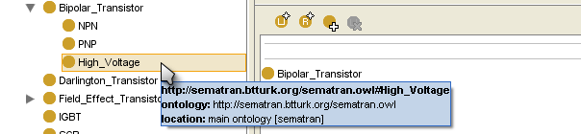

Şekil 1:Bipolar Transistör için alt sınıflar arası ilişki (Protégé ekran görüntüsü)

BF472 kodlu transistör hem PNP hem de kullanım alanı olarak bir yüksek gerilim transistörüdür. Kavramsal olarak birbirinden ayrı olan bu iki sınıfta birden yer almak durumunda olan BF472 transistörü için, Protégé [3] ekranının Asserted Types kutusuna içinde olduğu tüm sınıfları girmek gerekir (Şekil 2).

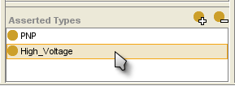

Şekil 2: Asserted Types Arayüzü

Bu gerçekleştikten sonra BF472 kodlu transistör kavramsal olarak farklı olmalarına rağmen hem PNP hem de High_Voltage sınıflarında var olacaktır.
Tüm yarı iletkenlerin sınıflarının oluşturulması ve birbirleri ile ilişkilendirilmesi ciddi bir iş zamanı alacağından dolayı model daha küçük bir veri uzayı içinde gerçekleştirilmiştir.
Bu bağlamda yarıiletkenlerin işlevlerine değil, fiziksel ve elektriksel özelliklerine göre bir model Şekil 3’teki gibi oluşturulmuştur.
Diyagramda yarıiletken bileşen ana sınıfı, terminal sayılarına göre 2, 3, 4 ya da Çok Terminalli olarak 4 ayrı sınıfa ayrılmıştır. Bu sınıfların tamamı Yarıiletken Bileşenler ana sınıfının bir alt sınıfı olmakla birlikte yarıiletken bileşenler aynı anda iki ayrı sınıfta yer alamayacağından ötürü birbirlerinden disjointWith kuralı ile ayrılmışlardır. Terminal sayılarına göre dizilen yarıiletken bileşenler içinde Bipolar Transistör ve Field Effect Transistör elektriksel karakteristiklerine göre tekrar alt sınıflara ayrılmışlardır.

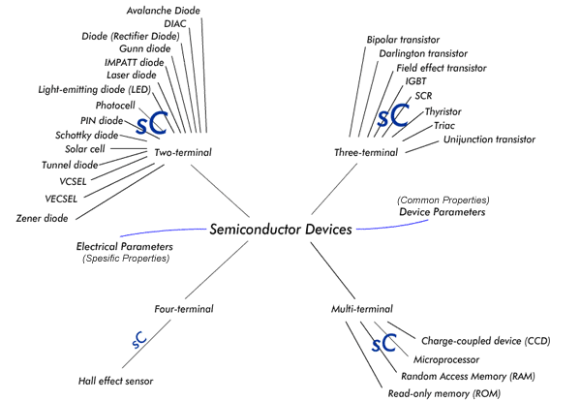

Şekil 3: Yarıiletkenler için oluşturulan ilişki diyagramı, (Fiziksel yapılarına göre)

Her bileşenin sahip olduğu genel özellikler için ortak bileşen parametreleri, yine her bileşenin sahip olduğu bağımsız elektriksel parametreler için özel bileşen parametreleri (datatype properties olarak) oluşturulmuştur. Bağımsız elektriksel parametreler için bağlı oldukları tek yarıiletken Domain olarak seçilmiştir (Şekil 4).

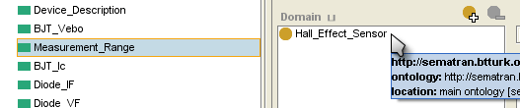

Şekil 4: Measurment_Range özelliğinin Domain’i olan Hall_Effect_Sensor. Benzer şekilde tüm özel bileşen parametreleri birer Domain’e sahiptir.

Yarı iletken Bileşenler Ontolojisi
Oluşturulan diyagrama göre tek yönlü olan alt sınıf (sC) ve çift yönlü olan eşdeğer sınıf (eC) tanımlamaları ile sınıflar oluşturulmuştur [9]. Bu sınıflar altında yer alacak olan tüm yarıiletken bileşenler birer OWL Individual’ı olarak tanımlanmıştır. OWL Individual’lara veri beslemesini sağlayabilmek için bildirinin bir önceki bölümünde açıklandığı gibi tüm bileşenlere ait ve her bileşene özel Datatype Property ifadeleri tanımlanmıştır.
Şekil 5’teki hiyerarşinin oluşturulması için önce kullanılacak adalanları seçilmiş, ardından ontoloji bilgileri tanımlanmıştır.

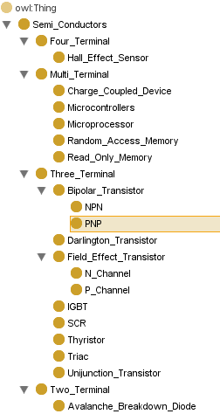

Şekil 5: Ontoloji Hiyerarşisi

Her ne kadar ontoloji hiyerarşisi, kuralları ve yalın bilgileri Protege [3], Knoodl [14], JOE [15] ve Powl [16] gibi yardımcı yazılımlarla kolaylıkla oluşturulabiliyor olsa da, bu bilgileri web ortamında okuyabilmek ve özellikle sorgulayıp, işleyebilmek için oluşturulan ontoloji dosyasının yapısının bilinmesi gereklidir (Şekil 6).
Oluşturulan ontoloji başlangıç ve bitiş ifadeleri dışında üç kısımdan oluşmaktadır. Ontolojinin başlangıç kısmında ontolojinin hangi referanslara bağlı kalacağını tanımlamak amacıyla kullanılacak ad alanları tanımlanmıştır.
Başlangıç ifadeleri tanımlandıktan sonra, ontoloji ile ilgili tanımlama bilgileri girilir.
Hiyerarşinin oluşmasını sağlayan üçüncü blokta sınıflar ve veri alanı özellikleri bildirinin bir önceki bölümünde ifade edilen esaslar doğrultusunda tanımlanmış, bu sınıfların ve özelliklerin kendi aralarında nasıl bir ilişkiye sahip olduğu belirtilmiştir.
Hiyerarşi ve elementler arasındaki tüm kurallar tanımlandıktan sonra yalın bilgiler burada tanımlanan hiyerarşi ve kurallara bağlı olarak son blokta yer alırlar.

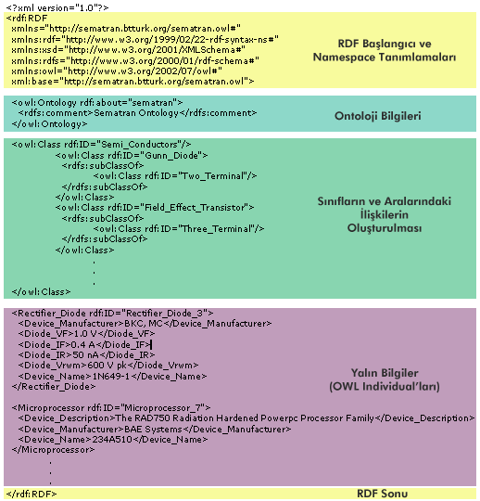

Şekil 6: Ontoloji Dosyasının Yapısı

PHP ve RAP ile RDQL Sorgulama Arabiriminin Gerçekleştirimi

Uygulama geriplanı
Gerçekleştirilen ‘Sematran’ adlı örnek semantik arama motoru uygulamasının amacı web uygulamalarında yüksek tercih edilirliğe sahip olan PHP programlama dili ile, API kullanarak RDQL sorguları yürütmektir.
PHP uygulamalarında, ontoloji ile iletişim kurmak, düzenleme ve arama yapmak amacıyla kullanılan API’lerin başında Berlin Freie Üniversitesi tarafından geliştirilmekte olan RAP gelmektedir. RAP, LGPL lisansı ile dağıtılan bir özgür yazılımdır [6].
Sematran uygulamasında RAP, arama yapacak olan RDQL sorgusunu çalıştırmak ve sorgu sonuçlarını biçimlendirip ekrana basmak için kullanılacaktır. RAP’ın sorgu sonuçlarını düzenleyen RdqlEngine adlı modülü, arama sonuçlarını daha kullanıcı dostu bir biçimde görüntülemek amacıyla, Sematran uygulamasına özelleşmiş olarak yeniden yazılmıştır.
Son olarak oluşturulan ontoloji içine, içinde arama yapılacak örnek yarı iletkenler ve özellikleri girilmiştir.

RAP ile bir ontoloji modelinin belleğe yüklenmesi
Uygulamada verilerden anlam çıkarma ve anlamlandırma amacı olmadığı için RAP modellerinden MemModel en hızlı çalışma yapısını sağlamak için seçilebilir [6]. MemModel üzerine ontoloji aşağıdaki kod parçasında gösterildiği gibi çağrılmakta ve tüm elemanlarıyla ekrana basılabilmektedir.

// Adım 1: RAP Modüllerini çağır
define("RDFAPI_INCLUDE_DIR", "./../api/");
include(RDFAPI_INCLUDE_DIR . "RDFAPI.php");
// Adım 2: Üzerinde çalışılacak RDF dosyasını belirle
$base="sematran.owl";
// Adım 3: Yeni bir MemModel oluştur
$model = ModelFactory::getDefaultModel();
// Adım 4: Dosyayı modele yükle
$model->load($base);
// Adım 5: Modeli tüm elementlerle birlikte ekrana bas
$model->writeAsHtmlTable();

İlk 4 adım uyguladıktan sonra modelin belleğe işlenebilir bir biçimde yüklenmesi sağlanır ve RDQL sorguları çalışabilir hale gelir. RAP ile RDQL sorgu yapısı şu şekildedir:

SELECT listelenen değişkenler
FROM rdf dosyaları
WHERE şablonlar
AND filtreleme değerleri
USING ön tanımlamalar

Bu yapıya uygun olarak oluşturulan ontolojideki tüm yarı iletken bileşenlerin temel özelliklerini listeleyecek bir sorgu şu şekilde oluşturulabilir:

SELECT *
WHERE
(?x <SCD:Device_Name> ?Device_Name)
(?x <SCD:Device_Manufacturer> ?Device_Manufacturer)
(?x <SCD:Device_Description> ?Device_Description)
(?x <SCD:Device_Material> ?Device_Material)
(?x <SCD:Device_Equivalent> ?Device_Equivalent)
AND ?Device_Name ~~ \"/$query_string/\"
USING SCD FOR <http://sematran.btturk.org/sematran.owl#>

Sorguda şablon tanımlamaları diğer RDQL yorumlayıcı yazılımlarla benzerdir. Bu sorguya yanıt olarak filtreleme değer bloğu içinde yer alan $query_string değişkeninin bağlı olduğu düğümde yer alan ve sorguda istenmiş olan değerlerin tümü döndürülecektir.
Sorgunun RAP sınıfları kullanılarak gerçekleştirimi şu şekildedir:

//Adım 1: Sorguyu Tanımla
$rdql_query = "SELECT *
WHERE (?x <SCD:Device_Name> ?Device_Name)
(?x <SCD:Device_Manufacturer> ?Device_Manufacturer)
(?x <SCD:Device_Description> ?Device_Description)
(?x <SCD:Device_Material> ?Device_Material)
(?x <SCD:Device_Equivalent> ?Device_Equivalent)
AND ?Device_Name ~~ \"/$query_string/\"
USING SCD FOR <http://sematran.btturk.org/sematran.owl#>";

//Adım 2: Sorguyu Gerçekleştir
$res = $model->rdqlQuery($rdql_query);

//Adım 3: Sorgu Sonuçlarını Ekrana Bas
RdqlEngine::writeQueryResultAsHtmlTable($res);
Sematran yazılımına sorgulanması için girilen BC237 transistörüne ait dönen sonuçlar Şekil 7’deki ekran görüntüsünde görüldüğü gibi kullanıcıya aktarılmaktadır.

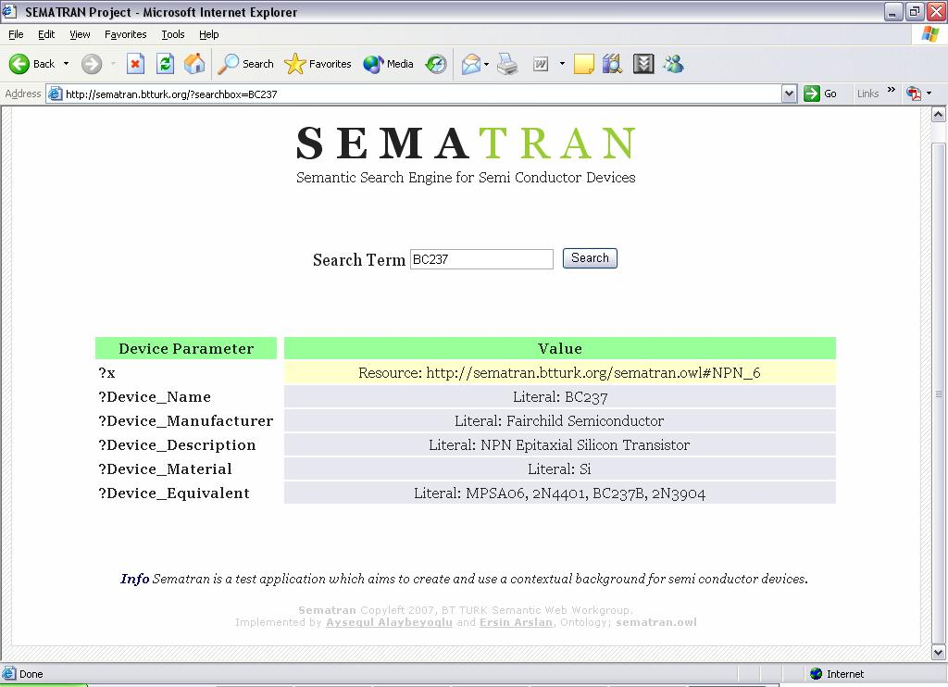
Şekil 7: Sematran Uygulamasında BC237 transistörünün bağlı olduğu düğümdeki bilgiler

Burada gerçekleştirilen RDQL sorgusu ile birbirinden farklı özelliklere sahip yarıiletken bileşenler içinden BC237 transistörüne ait ortak parametreler elde edilmiştir.
Sematran uygulamasına çalışır halde http://sematran.btturk.org/ adresinden erişmek ve sorgulama yapmak mümkündür. Oluşturulan ve içinde arama yapılan ontoloji dosyası ise http://sematran.btturk.org/sematran.owl adresinde konumlanmıştır.

Sonuç
Bu çalışmada elektronikte kullanılan yarı iletken bileşenler arasında Semantik Web teknolojileri kullanılarak bir hiyerarşik model oluşturuldu. Bu modele göre bir ontoloji dosyası meydana getirilerek bu dosyanın Internet üzerinde günümüzün sık kullanılan betik dillerinden PHP ile sorgulanması gerçekleştirildi. Sorgulamayı gerçekleştirmek için RAP adı verilen RDQL sorgu uygulama sınıfları kullanıldı.
Çalışmada kullanılan yarıiletken bileşen modelinin ileri aşamada içe doğru dallanarak daha da geliştirilmesi ve ürünlerin işlevlerini de barındıran sınıfların ilişkisel olarak modele eklenmesi ile Sematran uygulaması daha geniş bir kullanım alanı bulabilecektir.
Yarı iletken ürün üreten firmaların kendi ürünlerine ait ontolojileri bu modele göre kendi web sitelerine yerleştirmesi ve sürekli olarak güncellemesi Internet üzerinde semantik bir yarıiletken bileşen ağı oluşturma yolunda atılacak en önemli adım olacaktır.
Sematran uygulamasına entegre edilmesi muhtemel yazılım etmenleri ile bu ontolojilerin sürekli kontrol edilmesi sistemi canlı hale getirecek; Internet üzerinde elektronik dünyasındaki tüm gelişmelerin gecikmesiz olarak izlenebileceği bir arabirim yaratmak mümkün hale gelecektir.

Kaynaklar
- Berners-Lee, T., Hendler, J. ve Lassila, O., “The Semantic Web”, Scientific American, vol. 184, no. 5, s. 34--43, 2001
- Rector, A., Noy, N., Drummond, N. ve Musen, M., “Ontology Design Patterns and Problems:
Practical Ontology Engineering using Protege-OWL”, 2005
- Protege : Free Open-Source Ontology Editor and Knowledge-Base Framework, http://protege.stanford.edu/
- Muller, R. S. ve T. I. Kamins, “Device Electronics for Integrated Circuits”. John Wiley and Sons. ISBN 0-471-88758-7, 1986
- Motorola Small–Signal Transistors, FETs and Diodes Device Data, Selector Guide, 1997.
- RAP - RDF API for PHP Documentations, Freie Universität Berlin, 2002.
- Goldschmidt, D. E. ve Krishnamoorthy, M., “Architecting a Search Engine for the Semantic Web”,
- Upadhyaya, S. R., Saleena, N. ve Kumar, P. S., “Realising OWL Individuals in XML Data”, 2005.
- “Owl web ontology language guide,” Tech. Rep., W3C Recommendation, February 2004, http://www.w3.org/TR/owl-guide/.
- RDF (Resource Description Framework), http://www.w3.org/RDF/

- RDQL (RDF Query Language), http://www.w3.org/Submission/RDQL

- SPARQOL, http://www.w3.org/TR/rdf-sparql-query/
- OWL, http://www.w3.org/TR/owlfeatures/
- Knoodl, http://knoodl.com/
- JOE, http://www.cse.sc.edu/research/cit/demos/java/joe/
- Powl, Auer, S.: pOWL Homepage, The Web, 2004, http://powl.sourceforge.net

